Naisten lantionpohjan lihasharjoittelu

Kuvaus: | Fysiatrian ohje. Sisältää ohjeet lantionpohjan lihaksiston vahvistamiseksi.

Lantionpohjan lihasten toimintahäiriöille altistavia tekijöitä ovat raskaus, synnytys sekä iän myötä tulevat hormonaaliset muutokset. Ylipaino, jatkuva ummetus tai yskä, raskas ruumiillinen työ tai ponnistusta vaativat urheilulajit saattavat myös heikentää lihaksia.

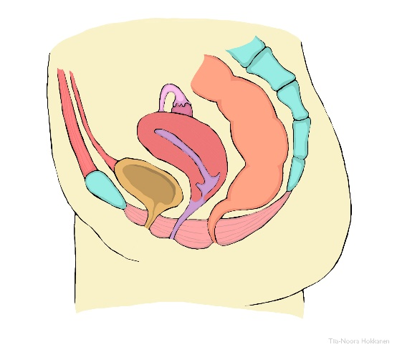
Hyväkuntoinen lantionpohja:

- tukee virtsaputkea, emätintä ja peräsuolta.
- ehkäisee virtsan- ja ulosteenpidätysongelmia sekä lantion sisäelinten laskeumia.
- toimii lanneselän tukena yhdessä pallean sekä syvien vatsa- ja selkälihasten kanssa.
- on merkityksellinen seksuaalitoiminnoissa ja –nautinnossa.
Kuva 1. Sivukuva naisen lantiosta

Lantionpohjan lihasharjoittelun periaatteet

Lantionpohjan lihaksistoa on hyvä harjoittaa kaikenikäisenä. Ikäihmisenäkään aloitettu harjoitus ei mene hukkaan.

Lantionpohjan lihakset ovat osittain tahdonalaisia lihaksia, joten omatoimisella harjoittelulla pystyt vaikuttamaan niiden kuntoon. Kun teet harjoituksia, älä pidätä hengitystäsi, vaan hengitä normaalisti. Pidä vatsa- ja pakaralihakset rentoina. Supistusten väliset rentoustauot ovat tärkeitä. Silloin lihakset saavat levätä ja valmistautua seuraavaa supistusta varten.

Harjoitukset on helpointa aloittaa makuuasennossa. Jatka harjoittelua istuen, seisten ja edistyessäsi normaalin liikkumisen yhteydessä. Lantionpohjan lihasten kuntouttaminen vaatii pitkäjänteisyyttä. Tuloksia voit odottaa noin kolmen kuukauden säännöllisen harjoittelun jälkeen. Saavutettu lihaskunto säilyy jatkossa vain säännöllisellä vähintään kahtena päivänä viikossa tehtävällä harjoittelulla.

Tunnistamisharjoitus:

Opettele tunnistamaan lantionpohjan lihakset. Supista kevyesti peräaukko, emätin ja virtsaputki aivan kuin pidättäisit ulostetta ja virtsaa. Keskity tunnistamaan supistus lantionpohjassasi – rentouta.
Toista 5–10 kertaa.

Sormitesti oikean supistuksen varmistamiseksi:

Aseta puhtaat sormet / sormi emättimeen ja supista lantionpohjan lihaksia. Supistaessasi lantionpohjaa sormissasi pitäisi tuntua lihasten supistus ja kevyt imu ylöspäin.

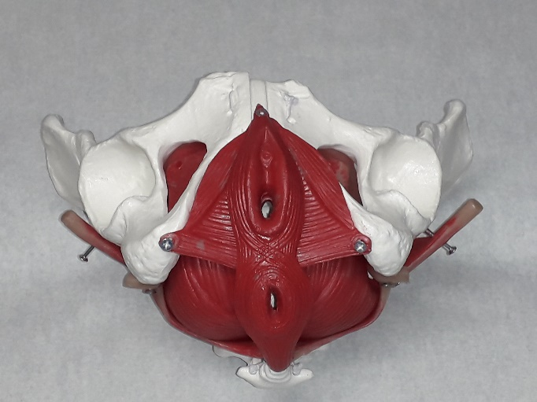

Kuva 2. Lantionpohjan lihakset alhaalta.

Harjoittelussa eteneminen

Kun tunnistat oikeat lihakset, etene harjoittelussa lantionpohjan eri ominaisuuksia vahvistaviin harjoituksiin. Harjoittele 3–5 päivänä viikossa.

Maksimivoimaharjoitus (raskaisiin ponnistuksiin kuten nostamiseen)

Supista lantionpohjan lihakset ja tunne imu sisään- ja ylöspäin. Pidä supistus 5 sekuntia – rentouta 10 sekuntia. Toista 5 kertaa. Pidä minuutin tauko. Jatka harjoitusta, kunnes lihakset väsyvät. Lihasten vahvistuessa lisää supistuksen kestoa ja toistojen määrää.

Nopeusvoimaharjoitus (äkillisiin ponnistuksiin kuten yskimiseen ja aivastukseen)

Supista lantionpohjan lihakset mahdollisimman nopeasti ja voimakkaasti – rentouta. Pidä supistuksen jälkeen muutaman sekunnin tauko. Toista 5–10 kertaa.

Harjoitusten yhdistäminen päivittäiseen elämään ja liikuntaan

Yhdistä lantionpohjan lihasten aktivoiminen päivittäiseen elämääsi. Supista lantionpohjan lihakset ennakoivasti ja pidä yllä supistusta yskiessä, aivastaessa, niistäessä ja nostaessa. Lantionpohjan kestovoimaa voit harjoitella esim. kävellessä. Supista lantionpohjan lihaksia 10-20 sekuntia ja lisää toistoja tuntemusten mukaan.

Yhdistä lantionpohjan aktivointi myös ponnistuksia vaativiin liikuntaharjoitteisiin, kuten kuntosali- ja lihaskuntoharjoitteluun. Hyviä liikuntamuotoja lantionpohjan kannalta ovat lajit, joissa aktivoidaan syviä vatsalihaksia sekä lajit, joissa on mukana lantion liikkuvuusharjoituksia kuten pilates, itämainen tanssi, tanssiliikunta ja jooga.

